九江学院校园网自助服务系统——简易说明

登录九江学院校园网自助服务系统
登录九江学院校园网自助服务系统http://218.193.237.58:8080/selfservice/，在主页面右上角有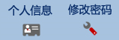。

修改个人信息
点击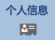，进入个人信息页面后，点击“修改个人信息”按钮，正确填写“校验码”、“邮箱地址”、“证件号码”、“移动电话”、“住址”、“电话号码”、“工作单位”、“部门”、“科室”、“校区”、“区”、“栋”、“单元”、“室”，“人事状态”、“职工号”、“是否同意从工资代扣年费”等信息，检查无误后，单击“本人确认是否完成”下拉列表框，选择“是”，点击“保存”按钮。

修改密码
点击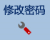，进入修改密码页面后，修改密码。

自助恢复
点击，进入自助恢复页面后，正确填写“用户名”、“密码”、“校验码”等信息，检查无误后，单击“确认恢复”按钮。
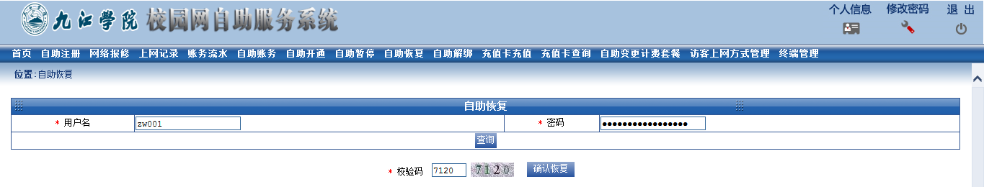

取回密码
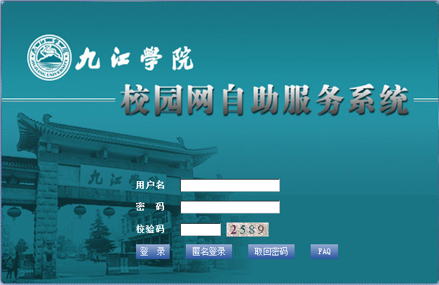
点击，进入取回密码页面后，正确填写“校验码”、“用户名”、“邮箱地址”等信息，检查无误后，单击“找回密码”按钮。
